|  |  |
| --- | --- |
| **АДМИНИСТРАЦИЯ**  **БЕРЕГОВСКОГО**  **СЕЛЬСКОГО ПОСЕЛЕНИЯ**  муниципальный район  «Прохоровский район»  309042, Белгородская область,  Прохоровский район, с. Береговое-Первое, ул. Садовая ,8  тел./8-(47242) 43-2-23  E-mail: beregovoe@pr.belregion.ru  http://beregovskoe-31.gosweb.gosuslugi.ru |  |

**Сведения о численности муниципальных служащих органов местного самоуправления, работников муниципальных учреждений муниципального образования администрации Береговского сельского поселения и фактических затрат на денежное содержание за**

**1 квартал 2024 года.**

|  |  |  |
| --- | --- | --- |
| **Категория работников** | **Среднесписочная численность работников, чел.** | **Фактические расходы на заработную плату работникам за отчетный период руб.(с нарастающим итогом)** |
| Муниципальные служащие администрации Береговского сельского поселения, всего  в том числе | 2 | 340062 |
| Глава администрации | 1 | 173930 |
| Заместитель главы администрации | 1 | 166132 |

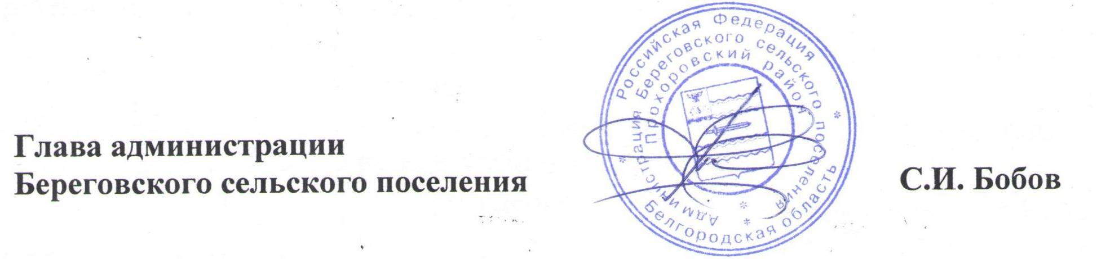

Исп.Евсеева Л.А.

Тел.8(47242)4-33-68